**Қостанай облысы әкімдігі білім басқармасының**

**«Рудный қаласы білім бөлімінің «№2 бөбекжайы» КМҚК**

**«БАЛА ОЙЫНШЫҚТАРЫМЕН БӨЛІСКЕНДІ ҚАЛАМАСА НЕ ІСТЕУ КЕРЕК»**

Ашкөздік белгілі бір дәрежеде барлық балаларға тән. Белгілі бір кезеңде баланың сүйікті сөздері: «менікі», «маған қайда?». Әрине, балалар табиғатының мұндай көріністері ата-аналарға ұнамайды. Неліктен бала ашкөз болады?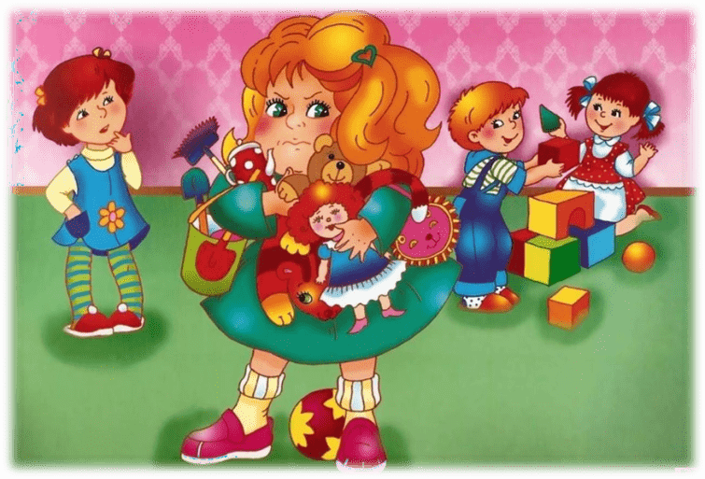

2 жастан кейін бала өзін тұлға ретінде тани бастайды, өзінің «менді» және «әлемнің қалған бөлігімен» бөлісе бастайды. Сонымен бірге сүйікті ойыншықты көбінесе нәресте өзінің бір бөлігі ретінде қабылдайды. Өзінің меншігін қорғай отырып, ол өзінің «Мен» шекарасын қорғайды. Бұл да дұрыс. Бала жомарттықты үйрену үшін өзімшілдіктің осындай кезеңінен өтуі керек. «Менікі» ұғымысыз «бөтендікі» ұғымын түсіну мүмкін емес.

Ата-аналарға көбінесе 3 жастағы бала кіммен ойнайтыны маңызды емес сияқты (құмсалғышта төбелеспейді ме, жарайды). Бірақ бұл кішкентай адамның ұнататын және ұнатпайтын жақтары бар. Бұл сезімдерді де құрметтеу керек

Егер бала ойыншықтарды бауырларымен немесе достарымен ойын алаңында бөліспесе ше? Балаға жомарттықты қалай үйретуге болады? Бұл сұраққа жауап беру үшін алдымен ата-аналарға не істемеу керектігін қарастырайық.

## ЕГЕР СІЗДІҢ БАЛАҢЫЗ ОЙЫНШЫҚТАРМЕН БӨЛІСПЕСЕ, ТӨМЕНДЕ АТАЛҒАНДАРДЫ ЕШҚАШАН ЖАСАМАҢЫЗ:

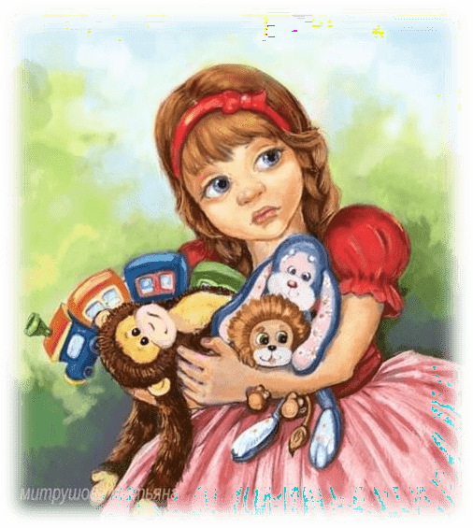

* Балаға: «Сен ашкөзсің, нашар нәрсе жасап жатсың» деп айтпаңыз. Ол ойыншықтар өзінікі, бала заттарын өз қалауынша иелік етуге құқылы.
* Ойыншығын басқа балаға беру үшін тартып алмаңыз. Балалар үшін анасының мұндай әрекеті сатқындыққа тең.
* Сіздің ұлыңыздан немесе қызыңыздан басқа бала бірдеңе сұрап жатса, сол баланың анасынан кешірім сұрамаңыз. Бұл қалыпты жағдай және сіздің кішкентайыңыз бөліспеуге құқылы.
* Басқа ата-аналар сіздің балаңызға ашкөз деп айтуына жол бермеңіз
* Басқа баланың жылағаны үшін балада кінә сезімін тудырмаңыз. Бұл жағдайда ойыншықтың иесі ештеңеге кінәлі емес. Бірақ басқа балаға анасы өзінің ойыншықтары бар екенін және басқа балаларға тиесілі адамдар бар екенін түсіндіруі керек.
* Балаңыздан тартып алынған ойыншықты өзіне қайтарып алуға тыйым салмаңыз. Мұны күш қолданбай, сыпайы түрде жасау керек екенін түсіндіріңіз. Егер болмай жатса, онда баланың анасына хабарласыңыз, сонда ол ойыншықты өзі алып, береді

## ЕГЕР СІЗ БАЛАҢЫЗ ОЙЫНШЫҚПЕН БӨЛІСКЕНІН ҚАЛАСАҢЫЗ:

* Ол өз затын мәңгілікке емес, тек белгілі бір уақытқа беретінін, ал басқа бала аз уақыт қана ойнап, қайтарып беретінін айтыңыз. 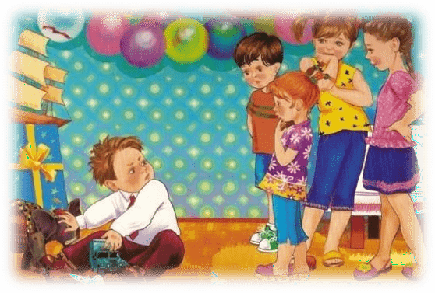
* Бөтен балаға ойыншықты басқа ойыншыққа ауыстыруға шақырыңыз. Мүмкін сіздің балаңызды қызықтыратын басқа зат бар шығар. Балалар жаңа ойыншықтарды жақсы көреді (әсіресе бөтен болса).
* Балаңызға таңдау мүмкіндігін беріңіз. Ойыншықтарымен бәліседі ме, бөліспейді ме өзі шешсін.
* Басқа балалар да қызықты нәрсемен бөліспеуі мүмкін екенін айтыңыз. Бұл туралы ұрыспай айту керек.
* Ойыншық біреу ғана, ал бала екеу болса, кезекпен ойнауды орнатуға тырысыңыз.

## Екі жастан бастап балалар ойыншықтарды өздерінің бір бөлігі ретінде қабылдайды. Бір баланың өмірінің белгілі бір кезеңінде екіншісінің ойыншықтарын алу ниеті жеке кеңістікке араласу ретінде қарастырылады. Бірақ егер ешқандай сендіру көмектеспесе, ренжімеңіз. Бұл жай ғана жас ерекшеліктері. Балаңыздың достары болған кезде, ол олармен ойнауға, бөлісуге және ойыншықтармен алмасуға қуанышты болады